**Estación Bogota, Sgc - BOG HN  
  
Departamento:** Bogotá D.C. **| Municipio:** Bogotá, D.C.  
**Coordenadas de la estación:**  Lat. 4.642, Lon. -74.08  
**Tipo de transmisión:** Internet **| Tipo de adquisición:** Tiempo Real  
**Condición de instalación:** Bunker **| Tipo de estación:** Permanente  
  
**Sensor de aceleración - 10**   
**Sensor y digitalizador:** Episensor, DC to >200 Hz, 20V differential full s  
**Fecha inicio:** 2017-09-05 11:00:00 **| Fecha fin:** nan  
  
  
  
**1. Funcionamiento**Durante el primer semestre de 2023, la estación funcionó adecuadamente del 1° de enero al 7 de junio de 2023. El 8 de junio la disponibilidad se redujo al 65%. Del 9 al 27 de junio de 2023 la estación estuvo por fuera y entró nuevamente en funcionamiento a partir del 28 de junio de 2023.   
  
**1.1 Disponibilidad**La estación funcionó satisfactoriamente del 1° de enero al 7 de mayo, con disponibilidad promedio del 99,77% al 99,96% durante enero a mayo de 2023. Del 1° al 7 de junio de 2023 la disponibilidad promedio fue del 99,14%; el 8 de junio se redujo al 65% y del 9 al 27 de junio del 0%. El 28 de junio la estación entró nuevamente en funcionamiento con una disponibilidad del 33%, para pasar al 100% a partir del 29 de junio.

**Comportamiento de disponibilidad en el semestre para las tres componentes**Z | mínimo: 0.0%, máximo: 100.0%, promedio: 88.82%  
N | mínimo: 0.0%, máximo: 100.0%, promedio: 88.82%  
E | mínimo: 0.0%, máximo: 100.0%, promedio: 88.82%  
  
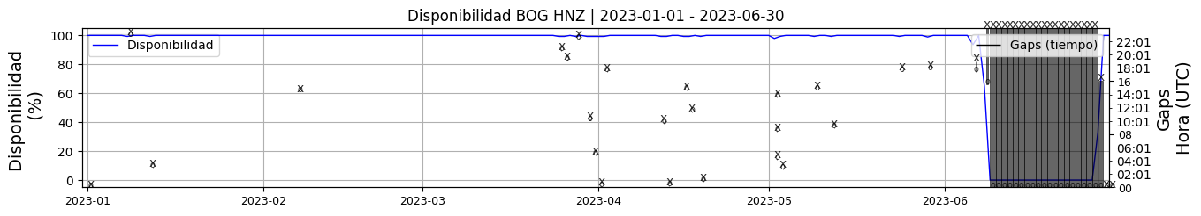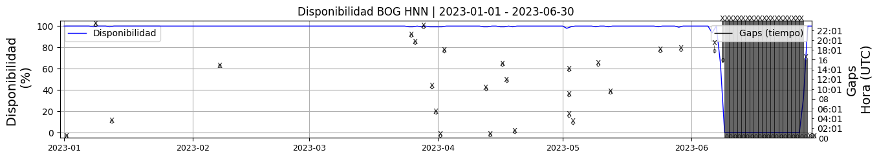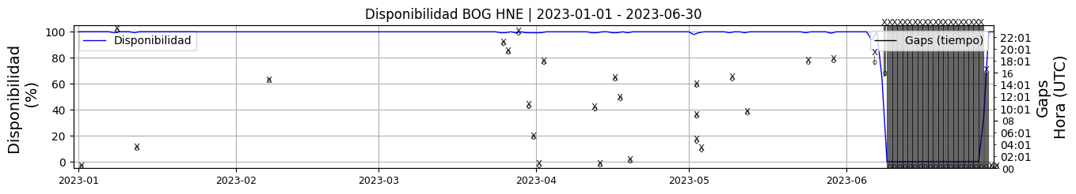 **Figura 1.** Gráfica de disponibilidad en los datos de la estación BOG en sus tres componentes.  
  
**1.2 Gaps y Overlaps**Se presentan 3 gaps en enero, 1 gap en febrero, 6 gaps en marzo, 6 gaps en abril, 8 gaps en mayo, 5 en junio.  
Se presentan 5 overlaps en enero, 12 en febrero, 8 3n marzo, 11 en abril, 2 en mayo y uno en junio de 2023.

**Comportamiento de gaps y overlaps en el semestre para las tres componentes  
  
Gaps**Z | número de gaps: 29, máximo: 3, promedio: 0.16  
N | número de gaps: 29, máximo: 3, promedio: 0.16  
E | número de gaps: 29, máximo: 3, promedio: 0.16  
  
**Overlaps**Z | número de overlaps: 39, máximo: 3, promedio: 0.22  
N | número de overlaps: 39, máximo: 3, promedio: 0.22  
E | número de overlaps: 39, máximo: 3, promedio: 0.22  
  
  
  
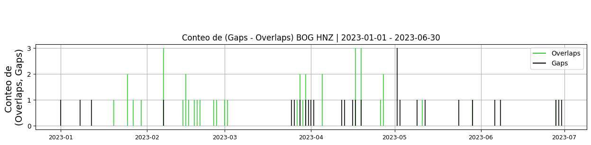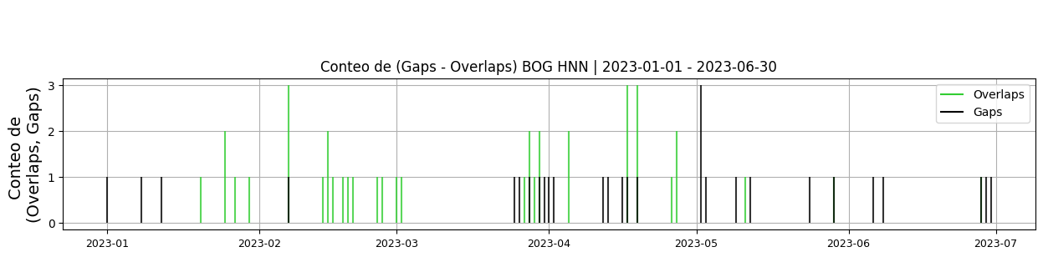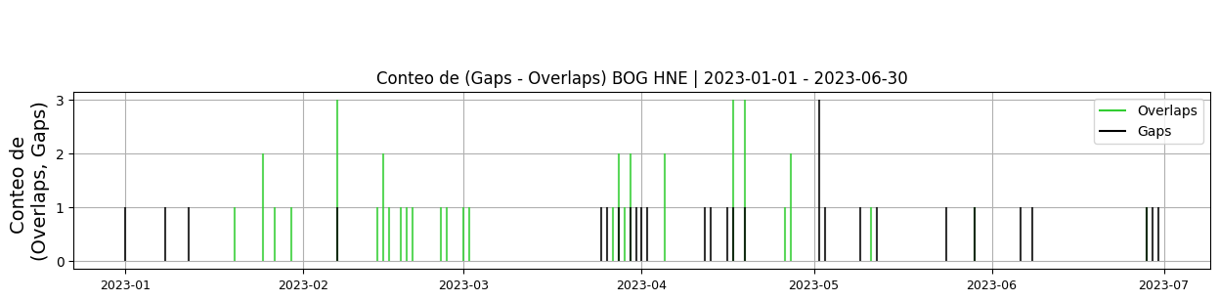 **Figura 2.** Gráfica de gap y overlaps en los datos de la estación BOG en sus tres componentes.  
  
**2. Calidad**   
  
**2.1 Offset**El offset está un poco alto especialmente en la vertical. Las variaciones de offset es un poco alta en las tres componentes.  
  
**Comportamiento de offset en el semestre para las tres componentes**Z | mínimo: 896.7, máximo: 10410.3, promedio: 5770.89  
N | mínimo: -6130.8, máximo: 2617.0, promedio: -1226.35  
E | mínimo: -7437.2, máximo: 1159.6, promedio: -3017.47  
  
  
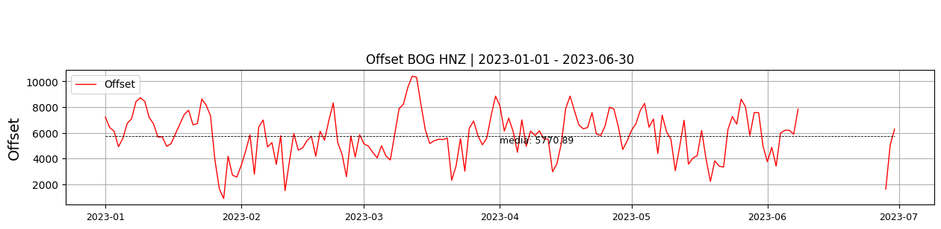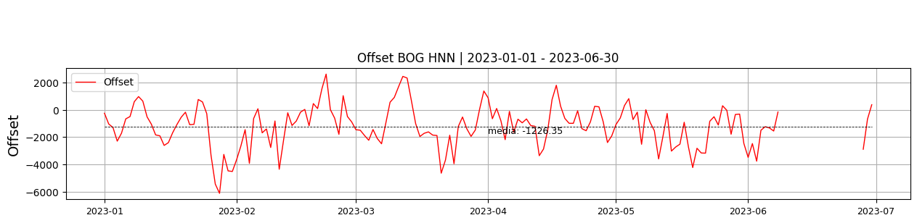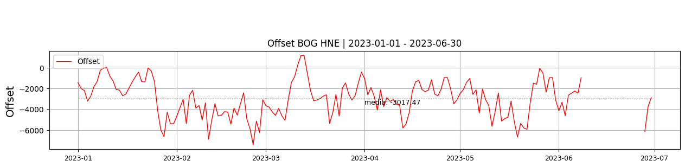  
 **Figura 3.** Gráfica de offset en los datos de la estación BOG en sus tres componentes.  
  
**2.2 Análisis de ruido  
  
Porcentaje fuera de las curvas de Peterson de la media del espectro probabilístico de densidad de potencia (%PPSD) y picos**El %ppsd es el porcentaje de cuánto de la media del espectro de ruido de la estación se encuentra por fuera de las curvas de Peterson, Para las estaciones de aceleración este %ppsd se espera que esté alrededor del 30% y esto nos dirá que las frecuencias registradas se encuentran dentro de lo normal o no.  
  
**Comportamiento del %ppsd y picos en el semestre para las tres componentes.**Z | promedio %ppsd: 80.62, número de picos: 0, máximo de picos: 0  
N | promedio %ppsd: 89.69, número de picos: 2, máximo de picos: 1  
E | promedio %ppsd: 100.0, número de picos: 1, máximo de picos: 1  
  
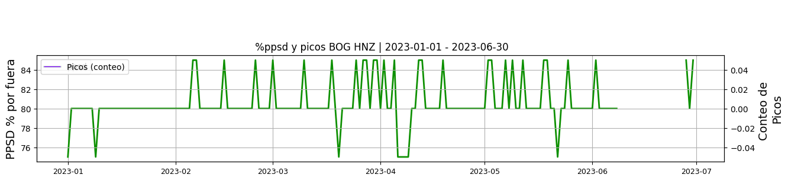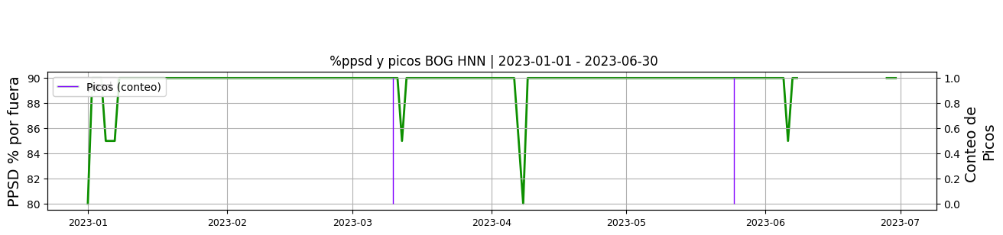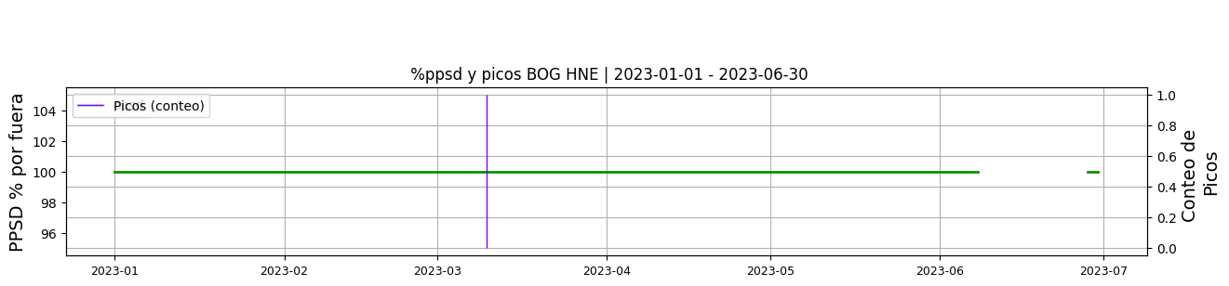 **Figura 4.** Gráfica de %ppsd y picos en los datos de la estación BOG en sus tres componentes.  
  
**Espectro**Espectro de ruido típico de u acelerógrafo  
  
  
  
 **3. Última visita**La última visita a la estación fue el 2022-10-25 por Johnnatan Fernandez realizando mantenimiento preventivo, se verificaron los voltajes y corrientes de operacion, se realizo limpieza dentro de caseta, limpieza de equipos y ajuste de offset del acelerometro.  
  
  
  
**4. Recomendaciones**